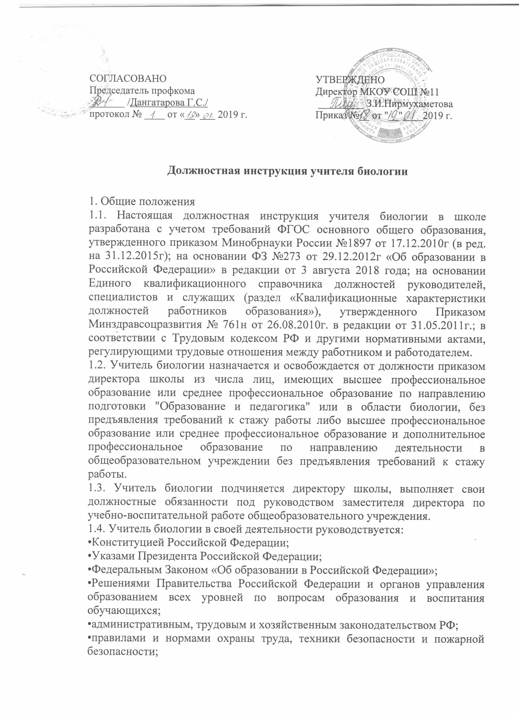

•Уставом общеобразовательного учреждения;
•Правилами внутреннего трудового распорядка школы;
•приказами директора школы;
•настоящей должностной инструкцией и трудовым договором;
•инструкцией по охране труда учителя биологии в школе
•Конвенцией о правах ребенка.

1.5. Учитель биологии должен знать:
•требования ФГОС основного общего и среднего общего образования к преподаванию биологии;
•основы общетеоретических дисциплин в объёме, необходимом для решения педагогических, научно-методических и организационно-управленческих задач, педагогику, психологию, возрастную физиологию, школьную гигиену;
•методику преподавания биологии, методику воспитательной работы, программы и учебники по биологии;
•современные педагогические технологии дифференцированного обучения, реализации компетентностного подхода, развивающего обучения; методы аргументации своей позиции, установления контактов с учащимися разных возрастных категорий, их родителями (лицами, их заменяющими), коллегами по работе;
•методику поиска и поддержки талантов;
•основы работы с персональным компьютером, принтером, мультимедийным проектором;
•технологии диагностики причин конфликтных ситуаций;
•трудовое законодательство;
•основы работы с текстовыми процессорами, презентациями, электронными таблицами, электронной почтой и браузерами, основы пользования компьютером и мультимедийным проектором;
•правила внутреннего трудового распорядка школы;
•требования к оснащению и оборудованию учебных кабинетов биологии, подсобных помещений и лаборантской кабинета биологии;
•средства обучения биологии и их дидактические возможности;
•основные направления и перспективы развития образования и педагогической науки;
•основы права, научной организации труда, охраны труда и техники безопасности, пожарной безопасности;
•инструкции по охране труда и пожарной безопасности, при выполнении работ с лабораторным оборудованием.
1.6. Учитель биологии должен пройти обучение и иметь навыки оказания первой помощи, знать порядок действий при возникновении чрезвычайной ситуации и эвакуации.
2. Функции
Основными функциями учителя биологии являются:
2.1. Обучение и воспитание учащихся с учетом специфики предмета «Биология» и возраста обучающихся, в соответствии с разработанной программой общеобразовательного учреждения и Федеральных государственных образовательных стандартов.
2.2. Содействие социализации школьников, формированию у них общей культуры, осознанному выбору ими и последующему освоению профессиональных образовательных программ.
2.3. Обеспечение режима соблюдения норм и правил охраны труда и пожарной безопасности во время учебного процесса.
2.4. Организация внеурочной занятости учащихся, исследовательской и проектной деятельности учеников по предмету «Биология».
3. Должностные обязанности учителя биологии
3.1. Учитель биологии выполняет следующие должностные обязанности:
3.1.1. Реализует образовательные программы, осуществляет обучение и воспитание обучающихся, с учетом специфики предмета и требований ФГОС к преподаванию биологии;
3.1.2. Ведет уроки, курсы, факультативы, кружки и другие занятия по биологии в соответствии с расписанием в указанных помещениях;
3.1.3. Обеспечивает уровень подготовки обучающихся, соответствующий требованиям государственного образовательного стандарта (ФГОС) основного общего образования, среднего общего образования.
3.1.4. Разрабатывает и согласует с администрацией школы Рабочую программу по предмету в каждой параллели классов на каждый учебный год, составляет рабочий план на каждый урок.
3.1.5. Ведёт в установленном порядке учебную документацию, осуществляет текущий контроль успеваемости и посещаемости обучающихся на уроках биологии, выставляет текущие оценки в классный журнал и дневники учащихся, своевременно сдаёт администрации школы необходимые отчётные данные.
3.1.6. Работает в экзаменационной комиссии по итоговой аттестации обучающихся.
3.1.7. Допускает администрацию школы на свои уроки в целях контроля за работой.
3.1.8. Заменяет уроки отсутствующих учителей по распоряжению администрации и предварительному извещению.
3.1.9. Выполняет Устав учреждения, Коллективный договор, Правила внутреннего трудового распорядка, требования данной должностной инструкции учителя биологии, а также локальные акты школы, приказы директора школы.
3.1.10. Соблюдает права и свободы обучающихся, согласно Закона РФ «Об образовании», Конвенции о правах ребёнка.
3.1.11. Систематически повышает свою профессиональную квалификацию учителя биологии. Участвует в деятельности методического объединения естественных наук и других формах методической работы.
3.1.12. Согласно годовому плану работы школы принимает участие в работе педагогических советов, производственных совещаний, совещаний при директоре, родительских собраний, а также предметных секций, проводимых вышестоящей организацией.
3.1.13. В соответствии с графиком дежурства по школе дежурит во время перемен между уроками. Приходит на дежурство за 20 минут до начала уроков и уходит через 20 минут после их окончания.
3.1.14. Проходит периодически бесплатные медицинские обследования.
3.1.15. Соблюдает этические нормы поведения, является примером для учащихся.
3.1.16. Участвует в работе с родителями учащихся, посещает по просьбе классных руководителей родительские собрания.
3.1.17. Не позднее первого числа месяца представляет заместителю директора график проведения контрольных и лабораторных работ на месяц.
3.1.18. Обеспечивает безопасное проведение образовательного процесса.
3.1.19. Обеспечивает выполнение приказов «Об охране труда и соблюдении правил техники безопасности» и «Об обеспечении пожарной безопасности», проведение и изучение правил и инструкций учащимися (воспитанниками) по охране труда и технике безопасности во время учебных занятий по биологии, внеклассных мероприятий с обязательной регистрацией в классном журнале или «Журнале инструктажа учащихся по охране и безопасности труда».
3.1.20. Осуществляет контроль за соблюдением правил (инструкций) по охране труда в кабинете биологии.
3.1.21. Немедленно сообщает дежурному администратору школы о несчастных случаях, принимает меры по оказанию первой помощи пострадавшим.
3.1.22. Контролирует наличие у учащихся тетрадей по биологии, соблюдение установленного в школе порядка их оформления, ведения, соблюдение единого орфографического режима.
3.1.23. Выставляет в классные журналы оценки за творческие проекты и работы учащихся, рефераты, доклады и т.п. Хранит творческие работы учащихся в кабинете биологии в течении всего учебного года.
3.1.24. Организует поисковую, исследовательскую работу учащихся по предмету.
3.1.25. Организует совместно с коллегами проведение школьной олимпиады по биологии и, по возможности, внеклассную работу по предмету, а также формирует сборные команды школы по биологии для участия в районной, городской, областной олимпиадах.
3.1.26. Возглавляет комиссию по озеленению школы. Ежегодно составляет проекты планов работы по благоустройству и озеленению пришкольного участка. Организует работу на пришкольном участке.
3.1.27. Проводит работу совместно с библиотекарем школы и родителями по организации внеклассного чтения учащихся.
3.2. Учителю биологии запрещается:
•изменять по своему усмотрению расписание занятий;
•отменять, удлинять или сокращать продолжительность уроков (занятий), перемен между ними;
•удалять учащегося с урока.
3.3. При выполнении обязанностей заведующего кабинетом биологии:
•проводит паспортизацию кабинета биологии;
•систематически пополняет кабинет биологии методическими пособиями, необходимыми для выполнения учебной программы, приборами, техническими средствами обучения;
•организует с учащимися работу по изготовлению наглядных пособий;
•в соответствии с приказом директора «О проведении инвентаризации» списывает в установленном порядке имущество, пришедшее в негодность;
•разрабатывает инструкции по охране труда и технике безопасности для кабинета биологии и лаборантской;
•принимает участие в смотре учебных кабинетов.
4. Права учителя биологии
Учитель биологии имеет право:
4.1. Участвовать в управлении общеобразовательным учреждением в порядке, определяемом Уставом школы.
4.2 Свободно выбирать и использовать эффективные методики обучения и воспитания, учебные пособия и материалы, методы оценки знаний учащихся.
4.3. Повышать квалификацию учителя биологии.
4.4. Аттестоваться на добровольной основе на соответствующую квалификационную категорию и получать ее в текущем учебном году в случае успешного прохождения аттестации.
4.5. Давать обучающимся во время занятий и перемен обязательные распоряжения, относящиеся к организации занятий и соблюдению дисциплины, привлекать обучающихся к дисциплинарной ответственности в случаях и порядке, установленных Уставом школы и Правилами о поощрениях и взысканиях учащихся.
4.6. На защиту профессиональной чести и достоинства.
4.7. Знакомиться с жалобами и другими документами, содержащими оценку его работы, давать по ним соответствующие объяснения.
4.8. Защищать свои интересы самостоятельно и (или) через представителя, в том числе адвоката, в случае дисциплинарного расследования или служебного расследования, связанного с нарушением педагогом норм профессиональной этики.
4.9. На конфиденциальность дисциплинарного (служебного) расследования, за исключением случаев, предусмотренных законом.
4.10. На сокращенную рабочую неделю, на удлиненный оплачиваемый отпуск, на получение пенсии за выслугу лет, социальные гарантии и льготы в порядке, установленном законодательством Российской Федерации.
5. Ответственность учителя биологии
5.1. Учитель биологии несет ответственность:
•за реализацию не в полном объеме образовательных программ в соответствии с учебным планом и графиком учебного процесса;
•за жизнь и здоровье учащихся во время образовательного процесса;
•за нарушение прав и свобод обучающихся.
5.2. Учитель биологии несет дисциплинарную ответственность в порядке, определенном Трудовым законодательством РФ за неисполнение или ненадлежащее исполнение без уважительных причин Устава и Правил внутреннего трудового распорядка школы, иных локальных нормативных актов, законных приказов директора школы, должностных обязанностей, установленных настоящей инструкцией, в том числе за неиспользование предоставленных ему прав.
5.3. Учитель биологии может быть освобожден от занимаемой должности в соответствии с трудовым законодательством и Федеральным Законом "Об образовании в Российской Федерации" за применение, в том числе однократное, методов воспитания, связанных с физическим и (или) психическим насилием над личностью школьника, а также совершение иного аморального поступка. Увольнение за данный поступок не является мерой дисциплинарной ответственности.
5.4. Учитель биологии несет материальную ответственность в порядке и пределах, установленных трудовым и (или) гражданским законодательством за виновное причинение школе или участникам образовательного процесса ущерба в связи с исполнением (неисполнением) своих должностных обязанностей.
5.5. Преподаватель биологии привлекается к административной ответственности в порядке и в случаях, предусмотренных административным законодательством за нарушение требований и правил антитеррористической и пожарной безопасности, охраны труда, санитарно-гигиенических требований организации учебно-воспитательного процесса в школе.
6. Взаимоотношения учителя биологии. Связи по должности.
Учитель биологии:
6.1. Работает в режиме выполнения объема установленной ему учебной нагрузки в соответствии с утвержденным расписанием уроков и дополнительных занятий, участия в обязательных плановых общешкольных мероприятиях и самопланирования обязательной деятельности, на которую не установлены нормы выработки.
6.2. В период каникул, не совпадающий с отпуском, привлекается администрацией школы к педагогической, методической или организационной работе в пределах времени, не превышающего учебной нагрузки преподавателя биологии до начала каникул. График работы учителя в каникулы утверждается приказом директора школы.
6.3. Заменяет в установленном порядке временно отсутствующих учителей на условиях почасовой оплаты. Заменяет на период временного отсутствия учителей биологии.
6.4. Получает от администрации школы информацию нормативно-правового и организационно-методического характера, знакомится под расписку с соответствующими документами.
6.5. Систематически обменивается информацией по вопросам, входящим в компетенцию преподавателя биологии, с администрацией и педагогическими работниками школы.

Должностную инструкцию разработал: ______________________________
/_________________________/
С должностной инструкцией ознакомлен (а), один экземпляр получил (а)
«___»_____20___г. _____________/_______________________/

«___»_____20___г. _____________/_______________________/

«___»_____20___г. _____________/_______________________/

